**Benutzerhandbuch**

Willkommen bei unserer Anwendung! Dieses Handbuch führt Sie durch die wichtigsten Funktionen und Ansichten.

**1. Anmelden und Registrieren**

Das **Login-Fenster** ist Ihr erster Anlaufpunkt.

* **Anmelden**: Wenn Sie bereits ein Konto haben, geben Sie Ihre Anmeldedaten ein, um sich einzuloggen.
* **Ein Bild, das Text, Screenshot enthält.

  KI-generierte Inhalte können fehlerhaft sein.Registrieren**: Falls Sie noch kein Konto besitzen, klicken Sie auf "Registrierung", um ein neues Konto zu erstellen.

Registrieren

Anmelden

Das System gibt Ihnen eine direkte Rückmeldung, ob der Anmelde- oder Registrierungsvorgang erfolgreich war. Nach erfolgreicher Registrierung können Sie sich sofort anmelden und gelangen zur **Allgemeinen Übersicht**.

Ein Bild, das Text, Elektronik, Screenshot, Software enthält.
**2. Allgemeine Übersicht**

Suchleiste

Filmliste

Trailer ansehen

3. Filmedetails

Filme den Favoriten Hinzufügen

Inhaltsbasierende Filmempfehlungen

Favoritenseite

Die **Allgemeine Übersicht** ist das Herzstück der Anwendung und bietet Ihnen folgende Funktionen:

* **Filmliste (linke Seite)**: Hier finden Sie eine vollständige Liste aller verfügbaren Filme.
* **Suchleiste**: Nutzen Sie das Suchfeld, um gezielt nach einem bestimmten Film zu suchen.
* **Inhaltsbasierte Empfehlungen (rechte Seite)**: Entdecken Sie Filme, die auf ähnlichen Inhalten basieren und Ihnen gefallen könnten.

**3. Filmdetails**

Wenn Sie auf einen Film klicken, der Sie interessiert, öffnet sich die **Filmdetailansicht** mit weiteren Informationen:

* **Filmbeschreibung**: Unten auf der Seite finden Sie eine detaillierte Beschreibung des ausgewählten Films.
* **Trailer ansehen**: Klicken Sie auf den **"Trailer"**-Button, um den Filmtrailer anzusehen. Beachten Sie, dass sich hierfür ein neues Fenster mit YouTube öffnet.

**4. Favoritenverwaltung**

Verwalten Sie Ihre Lieblingsfilme ganz einfach:

* **Film zu Favoriten hinzufügen**: Klicken Sie auf den Button **"Zu Favoritenliste hinzufügen"** unten rechts in den Filmdetails, um einen Film zu Ihrer persönlichen Favoritenliste hinzuzufügen.

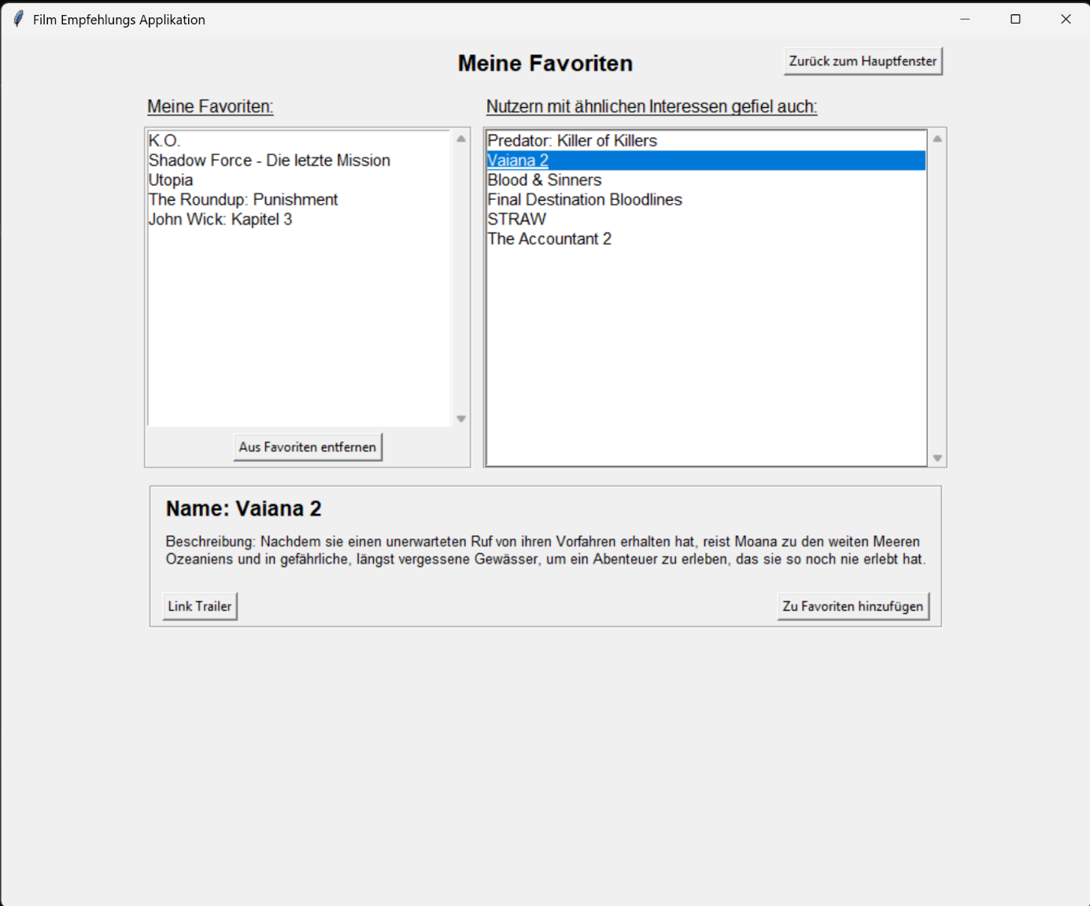**5. Favoritenseite**

Empfehlungen

Favoriten Liste

Ihre gesammelten Favoriten finden Sie auf der **Favoritenseite**, die Sie über den Button oben rechts erreichen:

* **Kategorisierte Favoriten (linke Seite)**: Hier werden Ihre favorisierten Filme übersichtlich angezeigt.
* **Empfehlungen basierend auf Nutzerprofilen (rechte Seite)**: Entdecken Sie neue Filme, die Ihnen basierend auf den Vorlieben ähnlicher Nutzerprofile vorgeschlagen werden.

Auch auf der Favoritenseite können Sie auf einen Film klicken, um dessen Beschreibung und Trailer anzusehen. Das Hinzufügen eines Films zu den Favoriten ist jedoch nur von der Liste der empfohlenen Filme aus möglich.